To: 美国总统轮船公司
From:

分 单 保 函

船名航次：

请将以下提单号：

分至提单号：

分单后关单号 件数： 毛重：
体积： 箱封号：
关单号 件数： 毛重：
体积： 箱封号：

注: 请正确填写装箱单/重箱进港信息. 各集装箱明细将以此为准.

由此产生的一切责任与费用由我司承担。
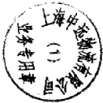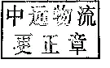

公司盖章：

